Дата проведення уроку: 02.04.2020
Група: МШ-33
Професія: штукатур
Майстер в/н: Введенська Людмила Іванівна
Телефон вайбера – 0509972692; електронна пошта Ludmilavv25@gmail.com
Урок № 12
Тема уроку: Обштукатурювання ніш з укосами.
Мета уроку:
Навчальна: Удосконалити вміння та навички учнів при виконанні робіт при виконанні обштукатурюванні ніш з укосами.
Дидактичне забезпечення: запитання, тести, інструкційна карта.
Хід уроку

- Повторення пройденого матеріалу (8⁰⁰- 9³⁰)

Дати письмово на відповіді:
1. Безпека праці при виконанні безпіщаної накривки
2. Пояснити організацію робочого місця при виконанні безпіщаної накривки.
3. Назвати інструменти, які потрібні при виконанні безпіщаної накривки?
4. Пояснити, яким розчином виконують накривочний шар штукатурки?
5. Пояснити, як наносять безпіскову накривку?
6. Пояснити, яка товщина накривочного шару?
7. Пояснити, від чого залежить склад вапняно – гіпсового розчину?
8. Пояснити, спосіб приготування вапняно – гіпсового розчину.
9 Пояснити, протягом якого часу використовують вапняно – гіпсовий розчин.
10. Пояснити, організацію робочого місця при виконанні роботи.
Тест
(дати відповіді «так» чи «ні»)

№_{п/п} | Запитання | Так | Ні
1 | Накривний шар штукатурки виконують вапняно-гіпсовим розчином з додаванням піску
2 | Загальна товщина накривного шагу не більше 2 мм
3 | Склад вапняно-гіпсового розчину залежить від вологості поверхні, на яку його наносять.
4 | Для приготування розчину застосовують склад розчину 1:4
5 | Чи потрібно пересіювати гіпс через сито перед змішуванням
6 | Безпіскову накривку наносять на поверхню ківшем
7 | Приготовлений розчин використовують протягом 1 години
8 | Товщина накривочного шару завтовшки 0,5-0,8 мм
9 | Другий шар безпіскової накривки наносять через 20-30 хвилин
10 | Чи використовують відмоложений розчин

2. Пояснення нового матеріалу. (9³⁰- 13⁰⁰)

Інструктаж з безпеки праці
При виконанні обштукатурюванні ніш з укосами необхідно працювати на справних риштуваннях, помостах, колисках та інших пристроях, дотримуючись вимог щодо їхнього виготовлення і встановлення, а також додержуючись правил техніки безпеки під час роботи на висоті.
Працювати в спецодязі, в рукавицях. Розчин брати інструментами, а не руками.
Ручний інструмент, яким працює штукатур, має бути справним. Дерев'яні ручки інструмента виготовляють із твердої деревини (бук, граб, береза), допустима вологість якої не більше 12 %. Вони повинні бути добре оброблені, пошліфовані і міцно з'єднані з інструментом..
Організація робочого місця
Робочим місцем штукатура є виділені ділянки на відкритих будівельних майданчиках, всередині будівель та споруд, спеціально укомплектовані для штукатурних робіт. Робочі місця повинні бути забезпечені випробуваними інвентарними улаштуваннями і пристроями (риштування, помости, стрем'янки тощо), виготовленими за типовими проектами і встановленими згідно з проектом виконання робіт.
На робочому місці штукатура мають бути обладнання, матеріали і знаряддя праці, потрібні для виконання опорядження, їх розміщують так, щоб під час роботи не доводилося робити зайвих рухів. Ручний інструмент, який беруть правою рукою, має лежати справа, а той, що беруть лівою рукою, — зліва. Якщо для роботи потрібен столик, то його встановлюють так, щоб з цього місця можна було виконати якнайбільший обсяг роботи. Велике значення для організації робіт має своєчасна підготовка матеріалів і поточне забезпечення ними опоряджувальників.
Після закінчення роботи інструменти прибирають у ящики, сміття викидають.

Виконання технологічного процесу
НІША – заглиблення в стіні, прямокутне чи напівкругле перекриття, що має різне завершення. Ніші використовуються для установлення статуй, ваз, розміщення вбудованих шаф, для облаштування фонтанів.
Ніша в стіні - це спеціальна порожнина, яка може мати різні обриси і призначення. У невеликих приміщеннях вона створює додатковий простір, а в просторих - прикрашає інтер'єр в якості декоративного елемента. Пристрій ніші не є складним процесом, коли її створення передбачається ще на стадії проектування будинку. Якщо приміщення вже експлуатується, то всі проблеми з виготовленням такої конструкції будуть пов'язані з матеріалом, який застосовувався при зведенні стін.

Основні різновиди ніш в стіні
Ніші можуть бути вертикальними і горизонтальними, функціональними і декоративними. Їх форма і призначення залежить безпосередньо від рішення, яке даний елемент стіни повинен виконувати.
Горизонтальні ніші споруджуються в приміщеннях, де розташовується низькі меблі подовженої форми, наприклад, ліжко. Якщо стіна кімнати коротка, виготовлення на ній ніші горизонтальної форми дозволить візуально збільшити довжину конструкції.
При плануванні розташування ніші поблизу громіздких меблів, вікна або двері її краще зробити вертикальної. В даному випадку такий елемент стіни здорово збільшить висоту приміщення.
У функціональному плані пристрій ніші в стіні допомагає замаскувати недоліки планування приміщення, пов'язані з розміщенням інженерних комунікацій: радіаторів опалення, труб, приладів обліку і т.п. У кімнаті ніша може служити стелажем, шафою і стати місцем для зберігання різних речей. Поглиблення в стіні використовуються для розміщення предметів меблів, апаратури і побутової техніки.
Декоративні ніші можуть повністю перетворити приміщення, виділяючись на стіні кольоровою гамою і акцентуючи на собі увагу за допомогою вбудованої системи підсвічування. Такі виїмки використовуються для зберігання красивих ваз, фотографій, статуеток і різних сувенірів. Якщо габарити ніші дозволяють, в неї можна помістити акваріум або маленькі горщики з квітами. Декоративні ніші візуально збільшують розмір приміщення, надаючи йому сучасну естетику

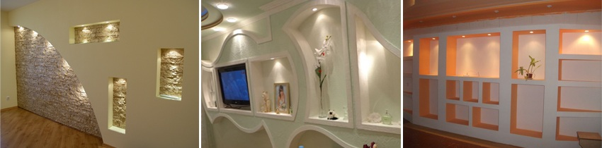

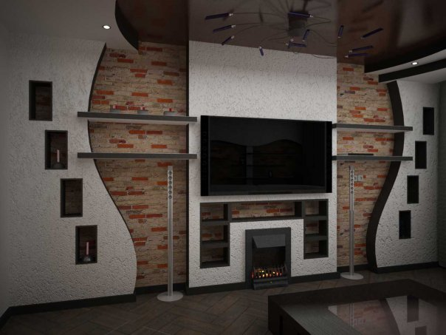

Підготовка поверхні ніші за батареєю до обробки
Незалежно від того, як відбувається і утеплюється ніша під батарею, її поверхню слід ретельно підготувати. Підготовчі роботи зміцнять стіну, проломи пошкодження, приберуть неприємний запах старих покриттів і створять умови для подальшої обробки.
Стіна в ніші найтонша в усьому приміщенні, так як втоплена на товщину батареї, тому, будь-які тріщини в ній можуть мати наскрізний характер. До того ж, заміна віконних рам на нові, установка підвіконня, сприяють порушенню цілісності поверхні, і вона потребує ремонту.
Проведення підготовчих дій у ніші виглядає наступним чином:
Потрібно попередньо оцінити обсяг робіт: якщо поверхні міцні і добре збереглися, то їх слід злегка оновити. Якщо сюди не заглядали роками або бажають виконати радикальний ремонт, то знадобиться повний комплекс підготовчих операцій.
Якщо потрібно пробити штроби (пази) для відхідних труб, то необхідно розмітити стіни за розмірами радіатора і провести штроблення пазів за допомогою перфоратора. Тільки після цього можна приступати до підготовки ніші.
Видаляються шари старих покриттів: шпалери, фарба, що відшарувалася штукатурка. Це зручно робити за допомогою міцного залізного шпателя або молотка з зубилом. Для сколювання особливо великих і міцних нерівностей, можна скористатися перфоратором.
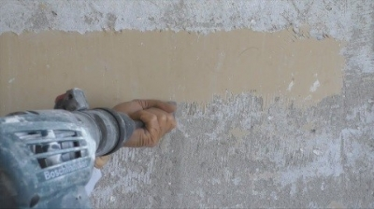
Цементний фартух під елементами опалення – це пережиток радянської епохи, який потрібно безжально видалити при радикальному ремонті. Його місце займе більш достойне підлогове покриття і плінтус.
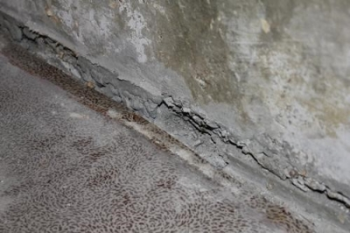
Стіна повністю знепилюючого і обробляється двічі грунтовкою глибокого проникнення – бетонконтактом. Така обробка зміцнить товщу поверхні і забезпечить зчеплення з майбутньою штукатуркою.
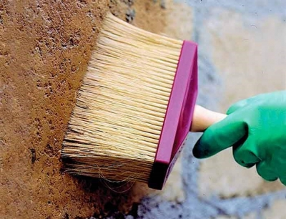
Якщо поверхня ціла і рівна, то оштукатурювання її не роблять, а обмежуються простим шпатлюванням. При наявності прихованих або явних дефектів, наносити штукатурку потрібно обов’язково.
Так як, місце за батареєю буде не особливо кидатися в очі, то маяки під штукатурку можна не ставити. Якщо, присутні великі пошкодження, тоді доведеться скористатися армуючої металевою сіткою і попередньо закрити вади.
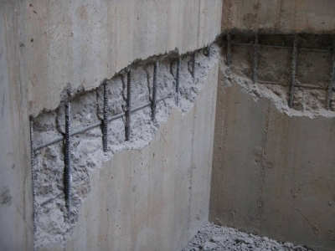Можливі вади стіни в ніші.
В широких нішах з великою площею, встановлення маяків під штукатурку бажано виробляти. Це дозволить значно знизити витрата сухої суміші і добитися ефекту ідеально рівної поверхні;
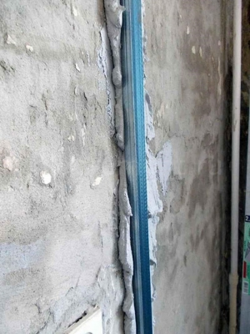Маяками виставляється площину вирівнювання штукатурки.
Щоб покриття було довговічним і вологостійким, краще використовувати не гіпсову, а цементно-вапняну суміш, яка довше сохне і гірше розрівнюється, але є міцною і надійною підставою. Для кращого ефекту використовують цемент марки 500, просіяний дрібний пісок і вапняне тісто. Співвідношення компонентів 1:6:1;
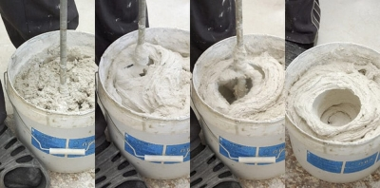
Для штукатурення середньої за розмірами ніші, достатньо семи літрів розчину. Наносити його зручніше за допомогою маленької кельми на змочену стіну. При цьому, рухи повинні бути швидкі, накидати швидко. Вирівнювати суміш легше великим широким шпателем-правилом.
Щоб отримати рівні бокові сторони, на стіни навішують правила і по ним наносять розчин. Лузги, усенки і фаски виконують звичайним способом. Усенки залищають гострими, а інколи закругляють або знімають фаски. Це відразу оформляє точний усенок. При остаточному опорядженні штукатурки накривають розчином, приготовленим на дрібному піску. Остаточне виправлення лузг, усенків виконують за допомогою маленьких півтерків.
Після просихання протягом 2-7 діб (залежить від пори року), оштукатурену поверхню покривають тонким шаром шпаклівки. Ця процедура знизить зернистість поверхні і приховає дрібні дефекти, а також пофарбує цементну стіну в чистий білий колір. Особливо ретельно слід прошпаклювати зовнішні і внутрішні кути ніші і нижню кромку під встановлення плінтуса.
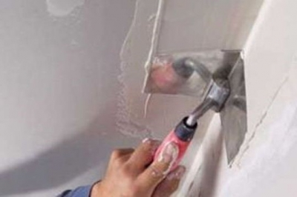

Види ніш

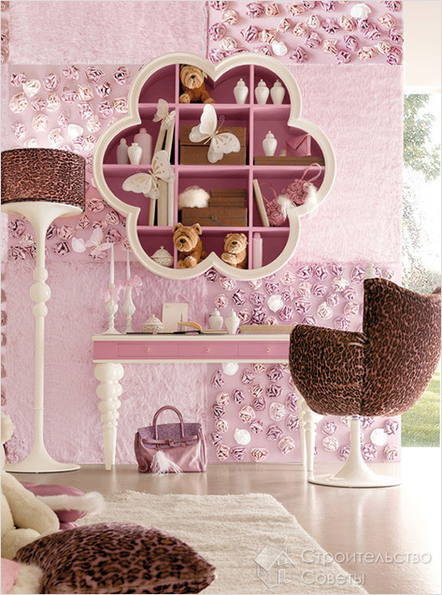

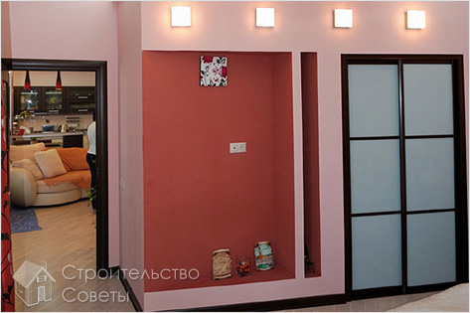
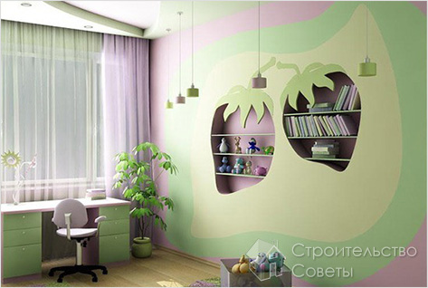
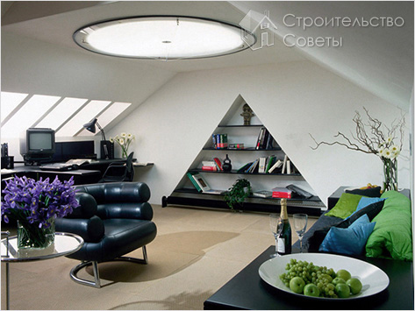
2.Закріплення нового матеріалу: ( 13⁰⁰⁻14³⁰)
Дати письмово на відповіді:
1. Безпека праці при виконанні обштукатурюванні ніш з укосами.
2. Пояснити організацію робочого місця при виконанні обштукатурюванні ніш з укосами
3. Назвати інструменти, які потрібні при виконанні обштукатурюванні ніш з укосами?
4. Пояснити, що таке ніша?
5. Пояснити, які можуть бути ніші ?
6. Пояснити, проведення підготовчим дій у ніші?
7. Пояснити, яку суміш використовують для обштукатурювання поверхонь?
8. Пояснити, яку марку цементу використовують для роботи?
9 Пояснити, що навішують на стіни для отримання рівних сторін?
10. Пояснити, організацію робочого місця при виконанні роботи.

Тест
(дати відповіді «так» чи «ні»)

№_{п/п} | Запитання | Так | Ні
1 | Ніша- це заглиблення в стіні
2 | Ніші можуть бути вертикальні і горизонтальні.
3 | Для обштукатурювання ніш використовують цементний розчин.
4 | Для приготування розчину використовують марку цементу 250
5 | При обштукатурюванні ніш використовують просіяний дрібний пісок.
6 | Для отримання рівних бокових сторін потрібно навішувати правила.
7 | При обштукатурюванні ніш потрібно працювати без рукавиць.
8 | Натирання кутів виконують за допомогою правила.

Відповіді надсилати 26.03 з 13⁰⁰⁻14³⁰на вайбер 0509972692 та електронну пошту Ludmilavv25@gmail.com

Майстер виробничого навчання Л.І.Введенська

